**Projektowanie modeli symulacyjnych modułów fotowoltaicznych**

inż. Kacper Borucki   
 Politechnika Wrocławska, Wydział Elektryczny

e-mail: 245365@student.pwr.wroc.pl

**Symulacje modułów fotowoltaicznych to coraz istotniejszy temat w kontekście rosnącego zapotrzebowania na odnawialne źródła energii, ich coraz większej popularności w sektorze energetycznym i prosumenckim, a także stałego rozwoju technologii półprzewodnikowej wykorzystywanej w modułach fotowoltaicznych. Niniejsza praca stanowi przegląd rozwoju modeli symulacyjnych modułów fotowoltaicznych w kilku skalach.**

I. WSTĘP

Skutki wywołanej rewolucją przemysłową zmiany klimatu są, zwłaszcza w ostatnich latach, coraz bardziej palącą kwestią gospodarczą. Zgodnie z aktualnym stanem nauki [7], aby zapobiegać dalszemu pogarszaniu się sytuacji, podejmowane są działania mające na celu ograniczenie emisji do atmosfery dwutlenku węgla pochodzącego z paliw kopalnianych.

Kwestia ta stanowi wyzwanie zwłaszcza dla sektora energetycznego, w którym zachodzi olbrzymia transformacja. Przechodzenie z paliw kopalnych na odnawialne źródła energii o bardzo zmiennej produkcji energii wymaga zarówno właściwego przystosowania systemu elektroenergetycznego, jak i prawidłowego doboru udziału poszczególnych źródeł energii elektrycznej w tym systemie.

Fakt, że udział paneli fotowoltaicznych w miksie energetycznym wielu krajów europejskich – w tym w Polsce [1] rośnie z roku na rok powoduje, że oprogramowanie służące do szacowania energii elektrycznej wytwarzanej z tego źródła zyskuje na popularności i użyteczności. Rozwijane są nowe modele symulacyjne poszczególnych elementów tego typu układów. Dotyczy to pojedynczych elementów półprzewodnikowych, pojedynczych modułów fotowoltaicznych a także kompletnych instalacji przydomowych oraz wielkoskalowych instalacji budowanych przez elektrownie.

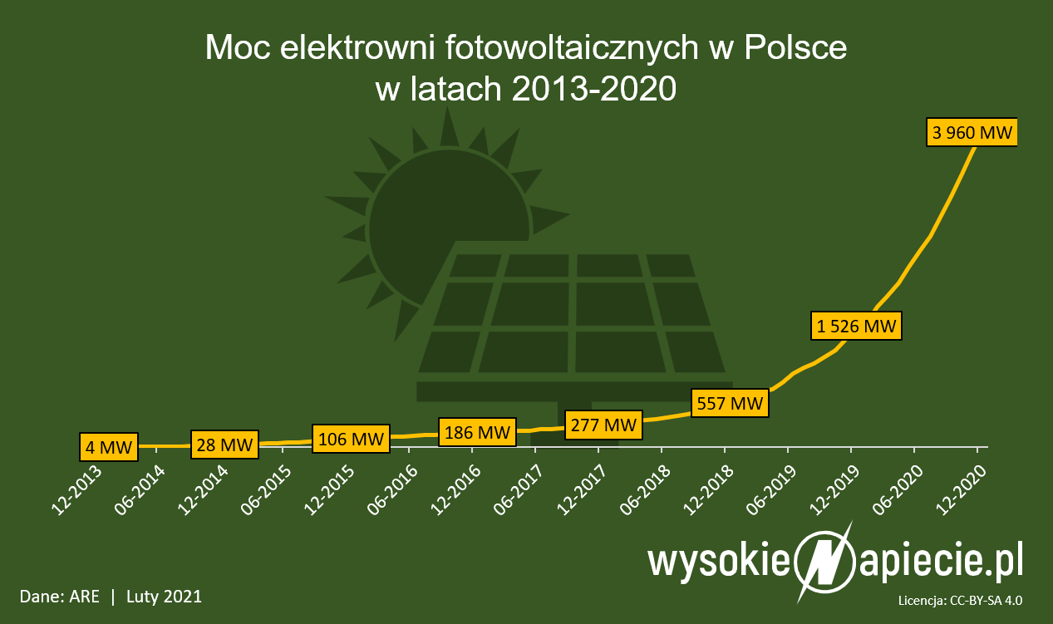

Rys. . Moc elektrowni fotowoltaicznych w Polsce w latach 2013-2020. Źródło: [1]

W niniejszej pracy dokonano przeglądu metod projektowania modeli obliczeniowych stosowanych w symulacjach modułów fotowoltaicznych na poszczególnych poziomach złożoności – od pojedynczych modułów, poprzez instalacje fotowoltaiczne z energoelektroniką i przewodami łączącymi, aż po elektrownie słoneczne.

II. MODELE SYMULACYJNE NA POZIOMIE MOLEKULARNYM

Symulacje paneli fotowoltaicznych obejmują zakres zaczynający się już na poziomie elementów półprzewodnikowych w strukturze pojedynczego modułu. W celu oszacowania energii elektrycznej możliwej do uzyskania z pojedynczego modułu, wykorzystuje, opracowuje się i rozwija modele numeryczne wykorzystywane dotychczas w analizie procesów chemicznych.

Jednym ze wspomnianych modeli tego rodzaju jest zakończony w roku 2019 model numeryczny umożliwiający skuteczniejszą niż dotychczas symulację procesów transferu ładunku [10]. Proces ten odgrywa kluczową rolę w fotouczulaczach i reakcjach fotokatalitycznych, co stanowi jeden z podstawowych elementów pozyskiwania energii elektrycznej z energii promieniowania słonecznego.

Wyżej opisana metoda bazuje na teorii funkcjonału gęstości. Jej innowacyjność polega na rozwinięciu wspomnianej metody w sposób pozwalający na skorygowanie funkcjonału gęstości dalekiego zasięgu. Jest to związane z faktem, że przy modelach reakcji chemicznych brane są pod uwagę nieznaczne ruchy atomów łączących się w cząstki, podczas gdy w symulacjach modułów fotowoltaicznych dochodzi do przemieszczeń elektronów na znacznie większe odległości niż przyjmowane w modelach reakcji chemicznych.

Według autorów, opisana wyżej metoda daje zadowalające rezultaty wyników symulacyjnych. Niezależnie od faktu czy jest to prawda, czy nie, trzeba mieć na uwadze to, że modelowanie modułów fotowoltaicznych stanowi wyzwanie rozpoczynające się już od tworzenia modeli symulacyjnych na poziomie molekularnym materiałów półprzewodnikowych.

III. MODELE SYMULACYJNE ELEMENTÓW PÓŁPRZEWODNIKOWYCH

Stosowanie modeli symulacyjnych modułów fotowoltaicznych na poziomie molekularnym jest jednak tylko częścią tego szerokiego zagadnienia. Współczesne modele symulacyjne w dużej mierze sprowadzane są do stosowania różnego rodzaju metod numerycznych ze względu na fakt, że modelowanie modułów fotowoltaicznych nawet w celu wyznaczenia charakterystyk napięciowo-prądowych wymaga uwzględnienia co najmniej pięciu różnych parametrów, by rezultat symulacji w zadowalającym stopniu oddawał rzeczywistość.

Stosowane powszechnie w symulacjach modułów fotowoltaiczne oparte są na modelu pojedynczej diody [11]. Model ten początkowo stosowano przede wszystkim do analizy pojedynczych elementów półprzewodnikowych, jednak z czasem dostrzeżono jego potencjał w modelowaniu całych modułów fotowoltaicznych, z zachowaniem rozsądnych odchyłek wyników modeli od rzeczywistych wyników pomiarów. Ponadto pozwala on na uwzględnienie wzrostu temperatury na zmianę sprawności konwersji energii promieniowania słonecznego na energię elektryczną przez moduł fotowoltaiczny.

Niemniej jednak, model pojedynczej diody wraz z rozwojem technologii wykonywania paneli i wzrostem popularności tego źródła energii, okazał się być niewystarczająco dokładny w kontekście większych instalacji fotowoltaicznych, a także niesprzyjających warunków środowiskowych – takich jak częściowe przysłonięcie modułu fotowoltaicznego czy częściowe zachmurzenie. W celu udoskonalenia modeli symulacyjnych, opracowano kilka bardziej złożonych metod obliczeniowych.

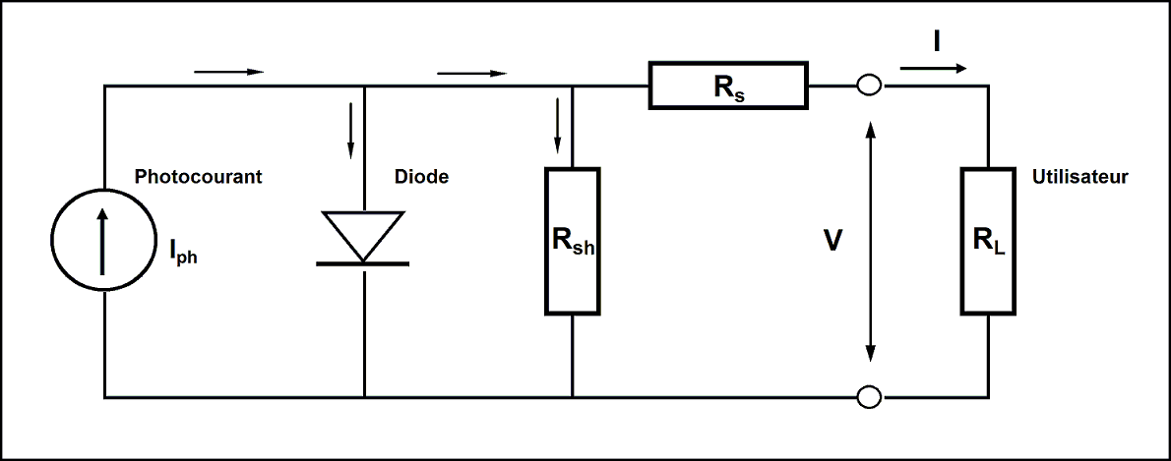

Rys. . Model jednodiodowy stosowany w modelach symulacyjnych – schemat zastępczy modułu. Źródło: [11]

Jedną z nich jest zastosowanie modelu dwudiodowego do symulacji paneli fotowoltaicznych [4]. Model ten pozwala na uwzględnienie dodatkowych dwóch parametrów – względem pięciu w modelu jednodiodowym – w celu zwiększenia dokładności obliczeń mocy generowanej przez moduł fotowoltaiczny.

Przyjęcie modelu dwudiodowego, opierającego się o większą liczbę parametrów obliczeniowych, w czasach szybkiego rozwoju komputerów nie powoduje znacznego wzrostu czasu obliczeń. Pozwala za to na uwzględnienie w symulacjach oddziaływania efektu częściowego przysłonięcia modułu przez obiekt nieruchomy lub przez częściowe zachmurzenie nieba.

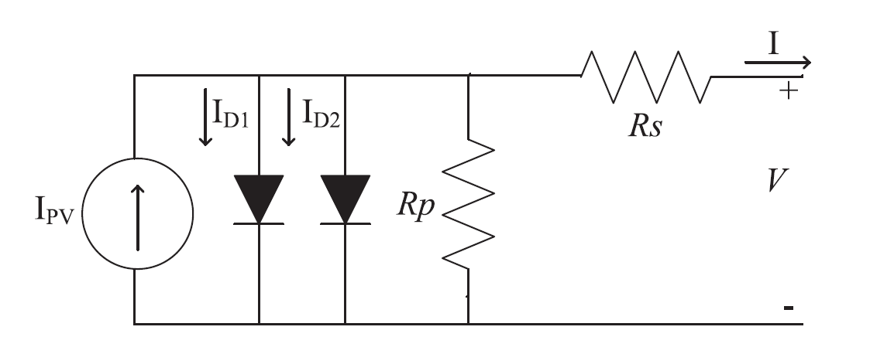

Rys. . Model dwudiodowy stosowany w modelach symulacyjnych – schemat zastępczy modułu. Źródło: [4]

Widać zatem, że choć modele symulacyjne są już znacznie rozwinięte, wciąż pozostaje pole do dalszego ich usprawniania pod kątem różnych scenariuszy działania paneli fotowoltaicznych.

Innym podejściem charakteryzuje się opracowany i przedstawiony w literaturze [5] model PHILS (Power hardware-in-the-loop simulation). Model ten opiera się na metodach numerycznych i bazą jego działania są metoda iteracji Halleya, funkcja W Lamberta i techniki równoległych obliczeń.

Model PHILS został opracowany o założenie bezpośredniej symulacji wyników obliczeń. Ma on na celu usprawnienie nie tylko dokładności obliczeń symulacyjnych dla zadanych parametrów modułu fotowoltaicznego, lecz również przyspieszenie procesu projektowania urządzeń energoelektronicznych specjalnie pod opracowywany moduł.

Symulacje w modelu PHILS są przeprowadzane poprzez zastosowanie dwóch komputerów, przy czym jeden z nich stanowi symulację modułu fotowoltaicznego, a drugi odpowiada za symulację zasilanych z pierwszego odbiorników. Pozwala to na swego rodzaju przeniesienie czystych metod numerycznych na rzeczywiste urządzenia wyjściowe, co wprowadza do modelu obliczeniowego pewne opóźnienia, zbliżone do rzeczywistego działania przekształtników energoelektronicznych, odbiorników oraz modułów fotowoltaicznych.

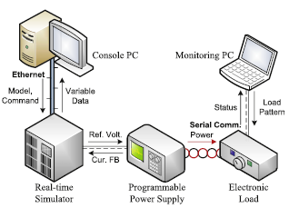

Rys. . Schemat ideowy modelu PHILS. Źródło: [5]

Opisane podejście pokazuje, że symulacje modułów fotowoltaicznych nie mają na celu wyłącznie zwiększenia dokładności rezultatów obliczeń. Ich rozwój jest prowadzony również w stronę praktycznych zastosowań, takich jak dobór pozostałych elementów instalacji fotowoltaicznej. Zagadnienie to dotyczy zarówno użytkowników niekomercyjnych jak i rozwiązań stosowanych w energetyce.

III. MODELE SYMULACYJNE INSTALACJI FOTOWOLTAICZNYCH

Choć rozwój modeli symulacyjnych elementów półprzewodnikowych i pojedynczych modułów fotowoltaicznych jest istotny, stanowi on tylko element większej całości. W dobie wzrostu popularności instalacji fotowoltaicznych w gospodarstwach domowych, coraz większy nacisk kładzie się także na rozwój oprogramowania pozwalającego projektować tego typu instalacje.

Oprogramowanie tego typu dawać rezultaty symulacji zbliżone do rzeczywistych, ponieważ to na nich opiera się rachunek korzyści ekonomicznych, od którego w głównej mierze zależy decyzja o zainstalowaniu fotowoltaiki przez konsumenta. Niedoszacowanie wartości uzyskiwanej energii elektrycznej może spowodować zarzucenie przez klienta decyzji o zamontowaniu instalacji fotowoltaicznej, z kolei przeszacowanie tego wyniku może doprowadzić do spadku zaufania do firmy przedstawiającej kalkulacje i idące za tym straty ekonomiczne zarówno po stronie przedsiębiorcy jak i konsumenta.

Osobnym zagadnieniem jest rosnąca popularność prototypów pojazdów zasilanych z paneli fotowoltaicznych, np. łodzi elektrycznych [12], [13]. Oszacowanie energii elektrycznej uzyskiwanej z zamontowanej instalacji fotowoltaicznej w tym przypadku warunkuje sensowność całego przedsięwzięcia. Należy przy tym zauważyć, że symulacje tego typu instalacji fotowoltaicznych, ze względu na dużą zmienność parametrów, w których ma ona działać, pozostawia bardzo duże pole do dalszego rozwoju modeli symulacyjnych.

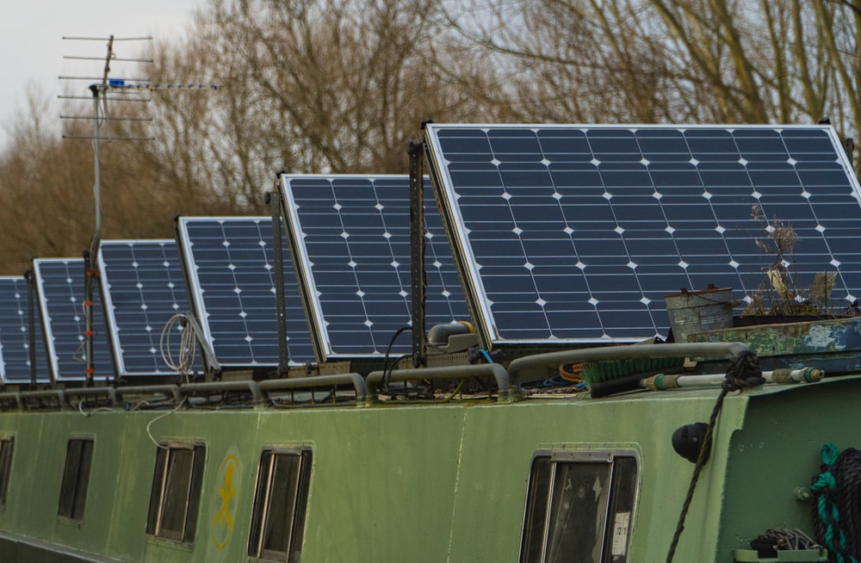

Rys. . Przykładowa instalacja fotowoltaiczna.

Źródło: Caspar Rae, Unsplash.com

Przeglądając literaturę naukową można zauważyć, że metody numeryczne stanowią absolutną bazę wszelkiego rodzaju obliczeń symulacyjnych dla instalacji fotowoltaicznych [3].

Wynika to z faktu, że obliczenia tego rodzaju składają się z wielu parametrów, z których znaczna część pozostaje zmienna w czasie. Sprawia to, że wypracowane metody analityczne stają się w praktyce bardzo czasochłonne i nie pozwalają na wystarczająco dużą dokładność obliczeń. Stąd, metody numeryczne pozwalające na zachowanie integralności zmiennych czasowych i przestrzennych oraz możliwość oszacowania błędu popełnianego przy symulacjach.

Modele symulacyjne w projektowaniu instalacji fotowoltaicznych są bardzo złożone. Złożoność ta wynika z konieczności uwzględnienia bardzo dużej liczby parametrów wejściowych i określenia bardzo dużej liczby danych wyjściowych.

Parametrami wejściowymi są między innymi dane dotyczące zastosowanych w instalacji materiałów półprzewodnikowych, wpływ procesów starzeniowych w czasie, uwzględnienie spadku efektywności paneli wskutek ich zabrudzenia, parametry geometryczne paneli – takie jak rozmiary geometryczne, położenie, kąt nachylenia i kąt obrotu oraz to, czy śledzą ruch słońca - a także szereg danych meteorologicznych uwzględniający m.in. albedo powierzchni na której zamontowane są panele, temperaturę powietrza, nasłonecznienie danej szerokości geograficznej, opady, wilgotność czy zachmurzenie).

Z kolei parametry wyjściowe to napięcie na wyjściu paneli fotowoltaicznych, wytwarzana przez nie całkowita ilość energii elektrycznej, charakterystyki prądowo-napięciowe i spadek efektywności konwersji energii elektrycznej w czasie. Należy przy tym zauważyć, że niektóre z tych danych (np. charakterystyka napięciowo-prądowa) służą do określania innych, a także do określania parametrów zastosowanych kontrolerów solarnych i ich oprogramowania [6].

Dokładność obliczeń wynika również z wielu innych czynników, takich jak przyjęte przez projektanta parametry wejściowe. Okazuje się, że np. niezastosowanie poprawki dotyczącej wpływu temperatury na ilość wyprodukowanej energii może spowodować nawet dwukrotne przeszacowanie tej wielkości. Stąd wniosek, że modele symulacyjne oprócz poprawnego sposobu wykonywania obliczeń, wymagają także odpowiedniej wiedzy korzystającego z nich użytkownika.

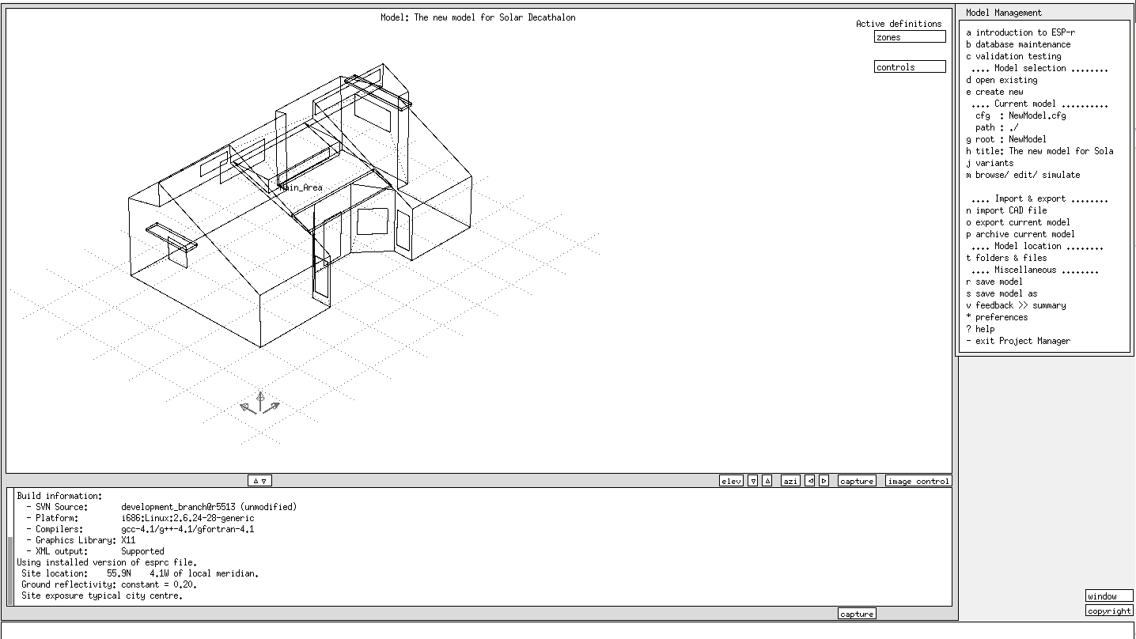

Rys. 6. Interfejs programu ESP-r. Źródło: [14]

Przegląd literatury pokazuje, że w celu symulacji działania systemów fotowoltaicznych stosowanych jest multum programów wykorzystujących różne algorytmy obliczeniowe. W przypadku badań naukowych najczęściej można natknąć się na oprogramowanie ESP-r [14], opracowane przez Uniwersytet Strathclyde i działające w oparciu o metodę objętości skończonych [3]. Z kolei oprogramowanie stosowane szerzej w przemyśle to m.in. BlueSol Design [2] czy EasySolar [15], w przypadku których metody obliczeniowe nie są publicznie dostępne.

IV. MODELE SYMULACYJNE FARM FOTOWOLTAICZNYCH

Modele symulacyjne farm fotowoltaicznych na pierwszy rzut oka korzystają z modeli symulacyjnych zbliżonych do tych, które wykorzystywane są w branży prosumenckiej. Niemniej jednak należy wprowadzić tu pewne rozgraniczenie, wynikające z innej wagi poszczególnych parametrów wejściowych. Chodzi tu m.in. o rozkład przestrzenny paneli fotowoltaicznych, który powoduje większy wpływ częściowego zachmurzenia na całkowitą ilość energii elektrycznej. Stąd symulacje elektrowni słonecznych stanowią mimo wszystko osobną gałąź metod symulacyjnych.

Oprogramowanie stosowane w modelowaniu elektrowni opartych o fotowoltaikę różni się od oprogramowania wykorzystywanego w modelowaniu pojedynczych instalacji fotowoltaicznych. Wśród oprogramowania stosowanego w branży można wymienić m.in. MoBiDiG Hybrid, System Advisor Model czy SolarFarmer. Aplikacje te nie są jednak otwartoźródłowe i nie można dokładnie przyjrzeć się zastosowanych w nich algorytmom, mając jednak na uwadze poczynione w poprzednich rozdziałach niniejszej pracy obserwacje, można przyjąć, że one również opierają się o metody numeryczne.

W przypadku symulacji farm fotowoltaicznych, bardzo duży nacisk stawia się na odchyłki w wynikach obliczeń względem rzeczywistości. O ile w niewielkich instalacjach odchyłki rzędu 0,5% są już zadowalające, o tyle w dużych elektrowniach słonecznych [9] oznaczają one niepewności rzędu megawatów mocy zainstalowanej. Dlatego dąży się do minimalizacji tych odchyłek i eliminowania poszczególnych błędów. Niemniej jednak po raz kolejny należy wspomnieć, że błędy w wynikach obliczeń nie zawsze muszą zależeć od dokładności algorytmów – w dużej mierze przyczyniać się do nich mogą także założenia przyjęte przez zespół odpowiedzialny za projekt instalacji.

Interesujące dane dotyczące wiarygodności danych wynikających z modeli symulacyjnych płyną z artykułu przygotowanego na zlecenie EUDP (Danish Energy Technology Development and Demonstration Program) [8]. W opisywanym artykule, zestawiono wyniki modeli symulacyjnych z rzeczywistymi danymi pomiarowymi zbieranymi przez rok na farmie słonecznej położonej przy Duńskim Uniwersytecie Technicznym.

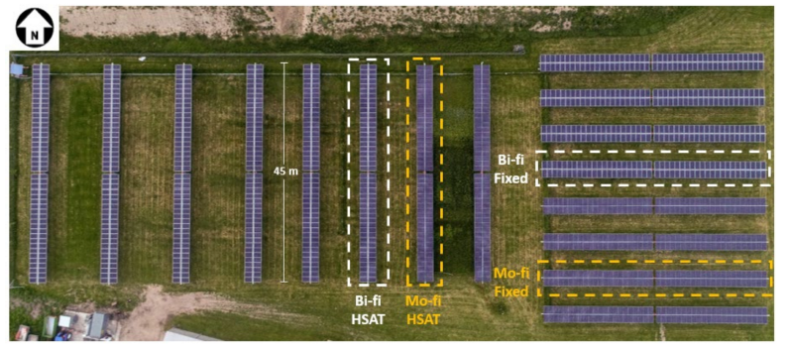

Rys. . Farma słoneczna wykorzystana do pomiarów w pracy [8]

Okazuje się, że w większości przypadków modele symulacyjne zapewniają bardzo niewielką rozbieżność z wynikami pomiarów wykonanych na terenie rzeczywistej farmy słonecznej, osiągającą w najlepszym wypadku ok. 0,5%. Oczywiście w kontekście bardzo dużych farm wiatrowych wynik ten wciąż nie jest idealny, niemniej jednak stanowi bardzo dobre oszacowanie mocy zainstalowanej w postaci farmy słonecznej. Płynie stąd wniosek, że współczesne modele symulacyjne są na tyle rozbudowane, że pozwalają z naprawdę dobrym rezultatem określać moce i sprawności projektowanych instalacji fotowoltaicznych.

V. PODSUMOWANIE

W niniejszej pracy zebrano kilka różnych podejść do projektowania nowych modeli symulacyjnych modułów fotowoltaicznych, wskazując przy tym na jakich polach rozwoju tych modeli kładzie się aktualnie największy nacisk.

Modele symulacyjne można budować na wielu poziomach, zaczynając od skali molekularnej, przechodząc przez struktury obwodów zastępczych półprzewodników i pojedyncze moduły fotowoltaiczne, a kończąc na instalacjach fotowoltaicznych i farmach słonecznych. Trzeba przy tym zaznaczyć, że praktycznie wszystkie stosowane modele symulacyjne oparte są o metody numeryczne. Pokazuje to, jak duży wpływ na współczesny świat mają techniki komputerowe, których stały rozwój obserwujemy przez ostatnie dekady.

Podsumowując, projektowanie nowych modeli symulacyjnych modułów fotowoltaicznych wciąż jest bardzo istotną częścią branży fotowoltaicznej i można oczekiwać dalszego rozwoju tej dziedziny, opracowywania coraz nowszych i dokładniejszych technik a także coraz bardziej złożonych modeli wymagających współpracy naukowców związanych z różnymi dziedzinami inżynierii – od chemii, poprzez fizykę kwantową, aż po elektrotechnikę i meteorologię.

LITERATURA

[1] Bartłomiej Derski, „W 2020 zainwestowaliśmy w fotowoltaikę 10 mld zł. Ile z tego zostanie w Polsce?”, *WysokieNapiecie.pl*, 11-luty-2021. .

[2] Dariusz Bucholski, „BlueSol Design: Program do projektowania instalacji fotowoltaicznych”, *gramwzielone.pl*. [Online]. Dostępne na: https://www.gramwzielone.pl/energia-sloneczna/15764/bluesol-design-program-do-projektowania-instalacji-fotowoltaicznych. [Udostępniono: 20-mar-2021].

[3] D. Heim i S. Krawczyński, „Modelowanie i komputerowa symulacja wybranych typów ogniw fotowoltaicznych”, *Fizyka Budowli w Teorii i Praktyce*, t. T. 1, s. 126–133, 2005.

[4] K. Ishaque, Z. Salam, H. Taheri, i Syafaruddin, „Modeling and simulation of photovoltaic (PV) system during partial shading based on a two-diode model”, *Simulation Modelling Practice and Theory*, t. 19, nr 7, s. 1613–1626, sie. 2011.

[5] J.-H. Jung, „Power hardware-in-the-loop simulation (PHILS) of photovoltaic power generation using real-time simulation techniques and power interfaces”, *Journal of Power Sources*, t. 285, s. 137–145, lip. 2015.

[6] A. Mroziński i A. Koniszewski, *Inżynieria instalacji fotowoltaicznych*. 2016.

[7] M. Popkiewicz, A. Kardaś, S. P. Malinowski, Wydawnictwo Sonia Draga, i GAB Doradztwo Wydawnicze Grzegorz Boguta, *Nauka o klimacie*. Warszawa; Katowice: Wydawnictwo Nieoczywiste : Wydawnictwo Sonia Draga : Post Factum, 2019.

[8] N. Riedel-Lyngskær *i in.*, „Validation of Bifacial Photovoltaic Simulation Software against Monitoring Data from Large-Scale Single-Axis Trackers and Fixed Tilt Systems in Denmark”, *Applied Sciences*, t. 10, nr 23, s. 8487, sty. 2020.

[9] Cmsm. sp z o o-www.cmsmirage.pl, „Największe elektrownie fotowoltaiczne na świecie: Jest nowy lider”, *gramwzielone.pl*. [Online]. Dostępne na: https://www.gramwzielone.pl/energia-sloneczna/104066/najwieksze-elektrownie-fotowoltaiczne-na-swiecie-jest-nowy-lider-01. [Udostępniono: 20-mar-2021].

[10] „Narzędzia symulacyjne pomagają w projektowaniu ogniw słonecznych | Result in Brief | H2020”, *CORDIS | European Commission*. [Online]. Dostępne na: https://cordis.europa.eu/article/id/386809-simulation-tools-to-help-solar-cell-design/pl. [Udostępniono: 20-mar-2021].

[11] „Physical models used > PV Module - Standard one-diode-model”. [Online]. Dostępne na: https://www.pvsyst.com/help/pvmodule_model.htm. [Udostępniono: 20-mar-2021].

[12] „PWr Solar Boat Team – SBT”. .

[13] „AGH Solar Boat Team - Najszybsze łodzie solarne w Polsce”, 02-grudz-2018. .

[14] „ESP-r”, *Wikipedia*. 08-mar-2019.

[15] „EasySolar - program do projektowania instalacji fotowoltaicznych.”, *Solar Design App*. [Online]. Dostępne na: https://easysolar-app.com/pl/aplikacja-fotowoltaiczna-home/. [Udostępniono: 20-mar-2021].